Варганов Георгий Юрьевич – аспирант (МСГИ), мастер международного класса по спортивным бальным танцам.
Должность – педагог дополнительного образования
Судья Московской Федерации Танцевального спорта
Место работы: спортивный комплекс г.Зеленограда пл.Колумба, д.1
Адрес: Москва, Зеленоград, Центральный пр-кт корп.301-а , кв.87.
Телефон: 8-926-535-21-20
e-mail: georgemajor-auto@mail.ru

«Методические рекомендации по обучению детей
спортивным бальным танцам»
Аннотация
В работе представлены психофизиологические аспекты и их влияние на обучения как целенаправленный процесс новых зон развития. Рассмотрены понятия гаптическое восприятие бимануальное и мономануальное ощущение. Представлено практическое использование метода «Руки» как источника передачи информации в танцевальном движении. Наглядное моделирование в танцевально-ритмической деятельности.
Psychophysiological aspects and their influence are in-process presented on teaching as purposeful process of new areas of development. Concepts are considered gapticheskoe perception of monomanual and bimanual examination. The practical use of method of «Hand» is presented as a source of information transfer in dancing motion.

Список ключевых слов: сенсомоторный метод; психофизиологический аспект; гаптическое восприятие; мономануальное и бимануальное ощущение; наглядное моделирование.
Sensory motor function a method; psychophysiological aspect; gapticheskoe perception; monomanual and bimanual examination; evident modelling.

1.1 Психофизиологический аспект использования сенсомоторных методов в обучении детей спортивным бальным танцам

Использование в процессе обучения бальным танцам сенсомоторных методов связан с особенностью восприятия информации детьми. Обратимся к анализу физиологических механизмов восприятия дошкольника. Организм человека обладает выраженной способностью адаптироваться к постоянно меняющимся условиям внешней среды. В основе приспособительных реакций организма лежит свойство живой ткани - раздражимость - способность отвечать на действие раздражающих факторов изменением структурных и функциональных свойств. Раздражимостью обладают все ткани животных и растительных организмов. В процессе эволюции происходила постепенная дифференциация тканей, осуществляющих приспособительную деятельность организма. Раздражимость их тканей достигла наивысшего развития и трансформировалась новое свойство - возбудимость. Под этим понимают способность ткани отвечать на раздражение специализированной реакцией - возбуждением. Возбуждение - это сложный биологический процесс, который характеризуется специфическим изменением процессов обмена веществ теплообразования, временной деполяризацией мембраны клеток и проявляющийся специализированной реакцией кожи (сокращение мышцы, отделение секрета железой и т. д.). Возбудимостью обладает нервная, мышечная и секреторная ткань, их объединяют понятие "возбудимые ткани". Возбудимость различных тканей неодинакова. Мерой возбудимости является порог раздражения - минимальная сила раздражителя, которая способна вызвать возбуждение. Менее сильные раздражители называются подпороговыми, а более сильные - сверхпороговыми. Раздражителем живой клетки может быть любое изменение внешней или внутренней среды, если оно достаточно велико, возникло достаточно быстро и продолжается достаточно долго. (3-4)
Одним из сенсомоторных методов является метод «Руки», который используется для стимулирования движения путем нажима на руку. Нажим является неадекватным, физическим, сверхпороговым или подпороговым раздражителем. После тактильного обозначения наступает напряжение в коленном суставе. Любые движения или усилия человека в конечном счете сводятся к мышечному напряжению. Напряжения мышцы определяются целым рядом факторов среди которых основными являются: а) частота нервных импульсов, поступающих из центра к мышцам (чем больше частота, тем большее напряжение развивает мышца); б) число вовлеченных в работу двигательных единиц (чем большее число напрягается, тем большая сила развивается); в) возбудимость и лабильность мышц (чем больше лабильность, тем большее напряжение она разовьет); г) наличие в мышцах энергетических источников. Проведение возбуждения по нервным волокнам осуществляется по определенным законам . Закон двустороннего проведения возбуждения по нервному волокну. Возбуждение по нервному волокну распространяется в обе стороны от места его возникновения, т. е. центростремительно и центробежно. Это можно доказать, если на нервное волокно наложить регистрирующие электроды на некотором расстоянии друг от друга, а между ними нанести раздражение. Возбуждение зафиксируют электроды по обе стороны от места раздражения. Согласно закону анатомической и физиологической целостности нервного волокна, проведение возбуждения по нервному волокну возможно лишь в том случае, если сохранена его анатомическая и физиологическая целостность. Различные факторы, воздействующие на нервное волокно (наркотические вещества, охлаждение, перевязка и т. д.) приводят к нарушению физиологической целостности, т. е. к нарушению механизмов передачи возбуждения. Несмотря на сохранение его анатомической целостности проведение возбуждения в таких условиях нарушается. Гаптическое восприятие (от греч. hapto касаюсь) в науке рассматривается как форма механорецепции. Сенсорная система, ответственная за построение осязательного образа, состоит из кожного ( тактильный, температурный ) и кинестезического анализаторов. Само же построение осязательного образа обусловлено реализацией ощупывающих движений руками, благодаря которым воспроизводится контур предмета. Принято выделять две стадии в обследования предмета: сначала, на ориентировочной стадии, с помощью мелких движений выделяются наиболее информативные части фигуры, затем, посредством более размашистых движений руки, строится окончательный осязательный образ. Человек способен осязать всей кожей, однако пороги ощущений у различных участков варьируют в широких пределах. Так, пороги ощущения прикосновения составляют для кончика языка — 2, кончиков пальцев — 3, тыльной стороны ладони — 5, поясницы — 48, подошвы — 250 г/мм². Несмотря на более высокую чувствительность кончика языка, у человека особо важным органом ощущений является рука. В процессе ощущений ощупывающие движения рук воспроизводят форму (контур) предмета, как бы «снимая» его «слепок». Ощущение играет важную роль в психической регуляции, контроле и коррекции рабочих движений рук и является одним из важнейших источников наших знаний о пространстве и механических свойствах предметов. Различают пассивное и активное, мономануальное и бимануальное, непосредственное инструментальное ощущение. Активное ощущение — процесс формирования осязательного образа предмета в ходе его ощупывания. Рука (руки) выступает как своеобразная координатная система, обеспечивающая восприятие пространственных взаимоотношений частей (элементов) ощупываемого предмета и его фактуры. Для ощущения активного характерно разделение функций рук и пальцев. Важнейшую роль при этом играет кинестезический анализатор. При пассивном ощущении осязательный образ контура предмета формируется в условиях его последовательного перемещения относительно покоящейся руки (пальцев). В этих условиях образ формируется на основе только тактильных сигналов. Мономануальное ощущение (от лат. топо — один и тапиз — рука) — пространственно-тактильное различение, осуществляемое одной рукой. Восприятие достигается в ходе активного ощупывания, когда движения руки уподобляются форме предмета. Ощупывание представляет собой дискретный ряд движений и пауз. Выделяют две основные стадии обследования предмета. На первой, ориентировочной стадии с помощью мелких (амплитуда — 2 — 3 мм) движений происходит выделение наиболее информативных частей контура фигуры, на второй — после размашистых, «обзорных» движений руки возникает тактильный образ предмета. Бимануальное ощущение — осязание двумя руками. Обладает рядом преимуществ: больший объем осязательного поля, большая скорость ощупывания, большее разнообразие сопряженных ощупывающих движений, позволяющее оптимизировать стратегию восприятия, расширить возможности восприятия пространственных отношений между предметами. Для ощущения бимануального характерно разделение функций рук: одна из них выполняет функцию опоры или начала отсчета — собственно ощупывания, при этом циклически происходит смена рук, что обеспечивает взаимный контроль и коррекцию осязательных сигналов. Если разделение функций рук искусственно снимается (обе руки синхронно выполняют одну и ту же функцию — ощупывание), то целостный осязательный образ ощупываемого предмета не формируется. При восприятии предметов (или их элементов), расположенных симметрично относительно сагиттальной плоскости тела, ощупывающие движения обеих рук синхронны; при восприятии предметов (или их элементов), расположенных асимметрично, — асинхронны. Чередование синхронных и асинхронных сопряженных ощупывающих движений — необходимое условие различения и сравнения объектов восприятия (элементов). Ощущение бимануальное необходимо при формировании пространственных представлений, в особенности таких, как представление о симметрии. Инструментальное ощущение осуществляется с помощью какого-либо вспомогательного орудия и достигает большой точности, даже когда ощупываемый предмет скрыт от зрения. Получило исключительное развитие в трудовой деятельности человека. Тактильные сигналы, играющие значительную роль в ощущении, возникают от соприкосновения руки с орудием, последовательно воспроизводя кинестезические сигналы. Практически все отделы центральной и периферической нервной системы участвуют в переработке информации. С высшими психическими функциями, с мышлением и сознанием человека связана работа коры головного мозга и подкорковых структур, входящих в передний мозг. Все органы и ткани организма связаны через нервы. Нервные волокна, поступающие в мозг с периферии, называются афферентными, а те которые проводят импульсы от центра к периферии – эфферентными. Центральная нервная система представляет собой скопление – нейронов, древовидные отростки, отходящие от тел нервных клеток наз. дендриты. Три типа нейронов: 1) проведение нервных импульсов от рецепторов к Ц.Н.С «сенсорный нейрон»; 2) проведение нервных импульсов к органам движения (двигательный нейрон); 3) Проведение нервных импульсов от одного участка Ц.Н.С к другому. Один из таких отростков является удлиненным и соединяет тела одних нейронов с телами или дендритами других нейронов. Он называется аксоном. Часть аксонов покрыта специальной миелиновой оболочкой, которая способствует более быстрому проведению импульса по нерву. Места контактов нервных клеток друг с другом называется синапсами. Через них нервные импульсы передаются с одной клетки на другую. На периферии тела человека аксоны соединяются с рецепторами, которые распознают различные виды энергии: механическая, электромагнитная, химическая. Много рецепторов в органах чувств. И.П.Павлов ввел понятие анализатор. Данное понятие обозначает переработку специфической сенсорной информации. Следовательно каждый анализатор состоит из трех структурных элементов: рецепторов, нервных волокон и ЦНС. Н.А. Бернштейн считает, что даже самое простое приобретенное движение, не говоря уже о сложной человеческой деятельности и поведении в целом, не может быть выполнено без участия психики. Он утверждает, что формирование любого двигательного акта есть активная психомоторная реакция. При этом освоение движения осуществляется под воздействием сознания, которое при этом осуществляет определенную сенсорную коррекцию нервной системы, обеспечивающей освоение нового движения. Сенсомоторные методы обучения позволяют корректировать и развивать двигательную активность, воздействуя на психическое и физическое состояние организма. Следовательно, осознавать выполняемые действия в процессе освоения новых танцевальных навыков и фигур. Таким образом, сущность сенсомоторных методов заключается в ориентации на закономерности функционирования ощущений, что создает психофизиологическую основу для освоения детьми техники движений. Использование сенсомоторных методов не только ведет к развитию конкретных движений, в частности танцевальных, но и развивает систему ощущений и способствует обогащению сенсорного опыта ребенка. Основываясь, на физиологию и психологию человека нами была разработана система, самосовершенствования исполнительского мастерства.
1.2 Методика «Руки»
Для более осознанного усвоения технических приемов в спортивно-бальных танцах возможно применение ладони, как информационной составляющей нашего тела. В зависимости от ведущего канала приема информации (аудиальный, визуальный, тактильный) в данном методе акцентируется внимание ребенка на тактильном восприятии, выполняемых действий (спуски, подъемы, движение вправо, влево). Данная методика применяется при обучении детей основным танцевальным фигурам в возрасте 5-7лет , используя в индивидуальном обучении, а затем самостоятельное использование партнера и партнерши данных действий. Для заинтересованного выполнения упражнений мы мотивировали детей посредством введения сюжетно-ролевых ситуаций. Так, к примеру, представляем поверхность ладошки ребенка как пульт управления автомобилем. Задаем вопросы детям: А вы катались на машине? Хотите попробовать управлять машиной, как водитель? Предлагаем одному ребенку (К1, см.рисунок №1) стать «автомобилем», а другому «водителем» (К2,см.рисунок №1). Педагог первым демонстрирует на ладошке ребенка направления движения автомобиля, отчерчивает пальцем, слегка прикасаясь, к поверхности ладони и выполняет совместное перемещение, показывая и обыгрывая роль водителя. Сначала отрабатываются основные принципы движений (спуски, т.е. движение вниз и подъемы наверх). Для этого легким нажимом пальца, оказывается давление на ладонь ученика, что характеризует спуск массы тела вниз. Отпуская палец и уменьшая давление на ладонь, происходит подъем на носки наверх. Движение в правую и левую сторону осуществляется движением пальца в заданную сторону. Особенность применения данного метода заключается в формировании навыка одновременного движения у партнера и партнерши в танцевальных движениях, а так же передачи скорости переноса веса. При самостоятельной отработке основ дети пробуют выполнять задание. Педагог следит за правильностью и точностью выполняемых движений. В результате образуется схема с часто меняющимся направлением и абсолютно одновременным переносом веса.
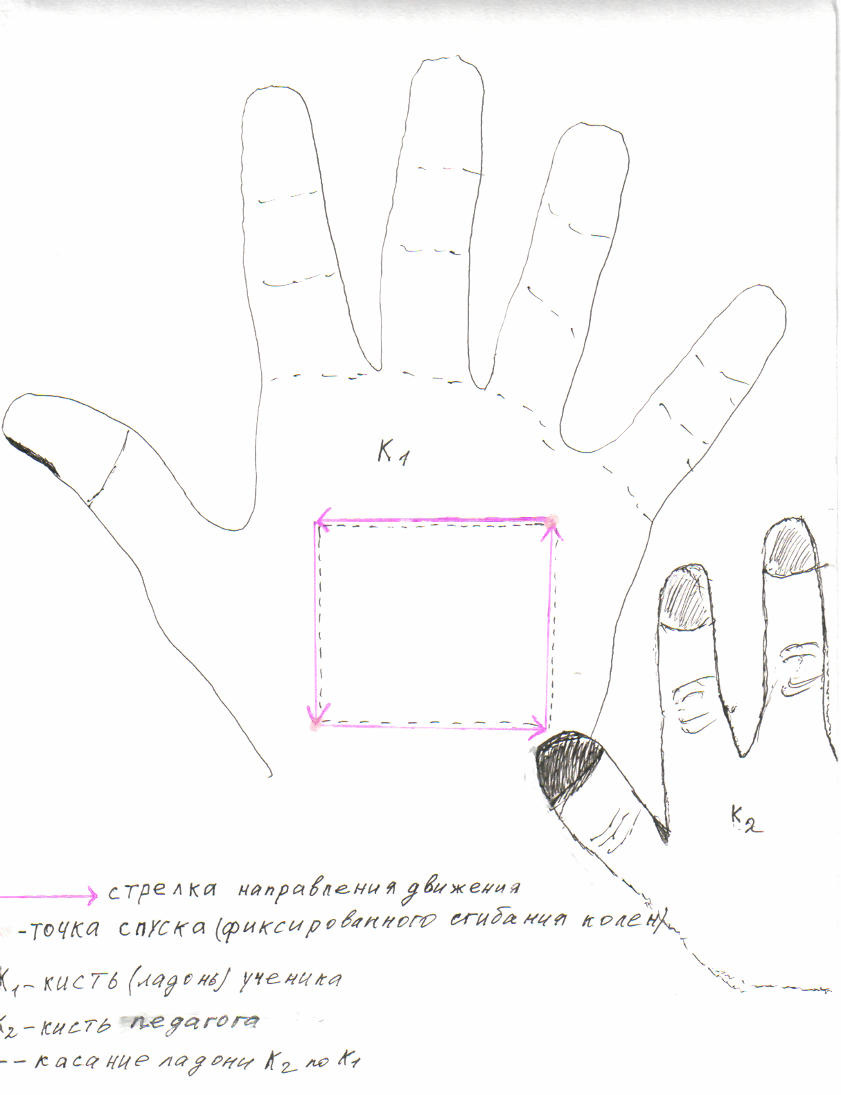
«Cхема тактильного воздействия при передачи информации о движении» (рис.№1)

1.2 Моделирование как метод обучения детей спортивным бальным танцам
В целях улучшения качества танцевальных движений и опираясь на специфику детского восприятия, мы использовали метод наглядного моделирования. При экспериментальной проверке наглядного моделирования было выявлено, что для наилучшего достижения результата занятий необходимо внедрять значки-символы постепенно. Мы начинали с объяснения и изображения элементарного знака «стрелки», так как она наиболее демонстративно отображает действие, которое задается направлением движения, а в стрелке это обозначено направленной линией, указывающей путь следования корпуса. Неотъемлемая часть танца — это вращение на «опорной ноге». «Опорная нога» - это та нога, на которой находится вес тела, и с нее начинается движение. На схеме поворот обозначается овалом, а нога на которой происходит вращение — сокращением слова «левая»- «ле», либо «пр», что обозначает левая или правая нога. Стягивание ног кодируется как небольшая точка (•), либо круг с небольшим радиусом (О). При осуществлении «сжатия» программного материала наибольшая прочность освоения достигается при подаче учебной информации одновременно на четырех кодах (рисуночном, числовом, символическом, словесном), поэтому удобно использовать схему, чертеж, график, где показана зависимость одного действия от другого. Для того, чтобы цели на занятиях были достигнуты, необходимо преподнести информацию в адаптированной для детей форме, в виде образного сюжета. Например, представьте, что мы капитаны морских кораблей, нам дана карта, по которой будем следовать, этот образ наиболее отчетливо передает характер передвижения, так как траектория перемещения корабля по волнам схожа с передвижением в медленном вальсе, квикстепе, венском вальсе. В ней присутствует стадия подъема и спуска. Далее необходимо на схеме обозначить место расположения капитана в виде символа (...). Ребенок моментально входит в образ и внимательно следит за дальнейшими действиями. При объяснении необходимо соблюдать последовательность изложения материала. После объяснения стрелки, изображается геометрическая фигура, для понимания контура или образа заданного для дальнейшего движения, затем указывается направление движения с демонстрацией на листе и последующим исполнением педагогом (схема № 2 см.ниже ).

Схема №2 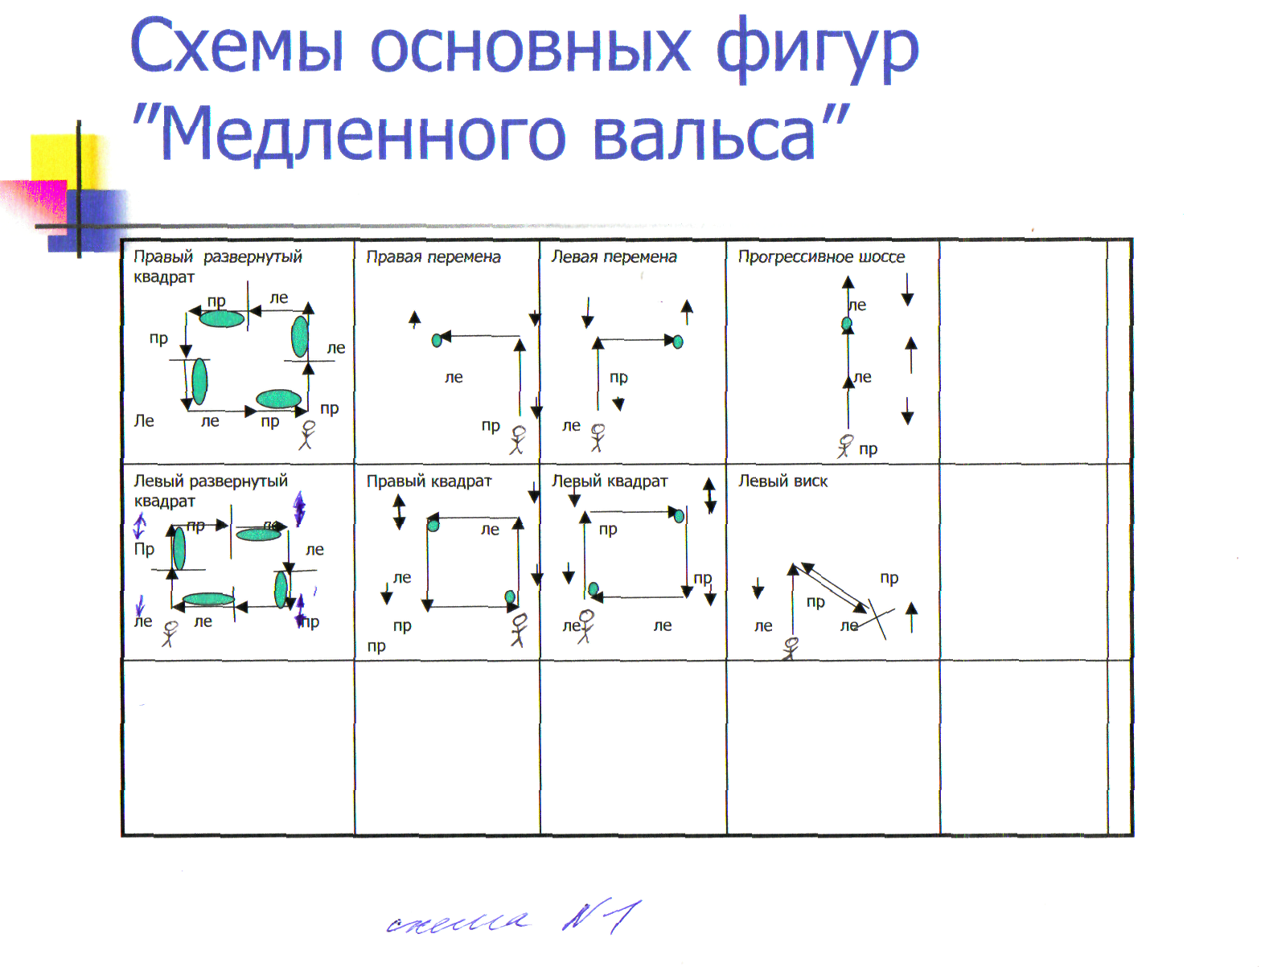
После того, как ребенок правильно станцевал по направлениям, вносятся дополнения, где необходимо подниматься на полупаьцы, а где опускаться. Постепенно задача усложняется и ребенок адаптировавшись выполняет скоординированные действия в данной фигуре. Для наилучшей организации детей при выполнении основных движений с использованием наглядного моделирования лучше применять в индивидуальном обучении, либо в небольших группах, численность которых не превышает 3-4 человека, так как движения образуются из множества мелких сложных по координации действий. Из-за неустойчивости внимания ребенок может не сконцентрироваться над выполнением поставленной задачи. В конце занятия мы предлагали ученику самостоятельно нарисовать схему, в результате чего идет осознание и лучшее запоминание движения.

Список литературы:
- Пепик А.А. Особенности восприятия и моделирования пространства дошкольниками Н., Наука 1999г.-88с.
- Кулагина И.Ю. Возрастная психология.- М.:УРАО, 1997г.-176с.
3) Немов Р.С. Психология.- М., Владос 2000г.-340с.
- J.Woud. Ballroom dance. Standart. Ingland.- 1996г.-50с.

Варганов Георгий Юрьевич
Электронный адрес: georgemajor-auto@mail.ru
dancemasterclub@mail.ru
телефон: 8-926-535-21-20

